2007年重点中学入学模拟试题及分析二
一.选择，把正确答案的序号填在括号内。
（1）有写着数字2、51、算式123456787654321(1+2+3+4+5+6+7+8+7+6+5+4+3+2+1)的结果等于自然数__________的平方．
解：答案88888888
原式=
2、 ， 试比较a与b的大小。
解：答案a＜b.
＞，98＋＞ 98＋，
∴ ＜，找规律可得：a＜b.

3、甲、乙两数的最大公约数是75，最小公倍数是450．若它们的差最小，则两个数为______和______．
解：．（225，150）
因450÷75=6，所以最大公约数为75，最小公倍数450的两整数有75×6，75×1和75×3，75×2两组，经比较后一种差较小，即225和150为所求．

4、小虎在计算算式399+(3417－口)17时，由于没有注意到括号，所以计算出来的结果是3737,
那么这个算式的正确结果应该是___________.
解： 答案521
399+3417－口17=3737 由倒推法得到口=1343；
再代入正确的算式得到399+(3417-1343)17=521

5、已知小强比小刚早出生6年，今年小强的年龄是小刚年龄的2倍少3岁，那么两人今年的年龄之和是________岁。
解： 答案24
根据年龄差不变，易知小刚年龄的1倍少3岁等于6，1倍的数就是9；二人的年龄和等于3倍
的数少3，也就等于9×3－3=24.

6、某班有49名同学，其中男同学的和女同学的参加了数学小组，那么这个班中没有参加数学
小组的同学有_______名。
解：答案30
由题意知男同学的人数应该是5的倍数，女同学的人数是8的倍数，容易得到男生25人，女生24人（总人数49人）；没有参加数学小组的同学人数为25×3/5＋24×3/8=30人。
7、一项工程，甲、乙合作要20天完成，乙、丙合作要30天完成。实际上，甲先干了3天，丙接着干了5天，最后由乙完成了余下的任务。已知甲完成的工作量是丙的1.5倍，问乙实际上工作了多少天?
解：答案38
甲_{效率}＋乙_{效率}＝，乙_{效率}＋丙_{效率}＝，∴ 甲_{效率}－丙_{效率}＝
又 3×甲_{效率}＝5×丙_{效率}×1.5，∴ 甲_{效率}＝，乙_{效率}＝，丙_{效率}＝。
乙实际做了（1－3－5）÷＝38（天）

8、客车和货车分别从甲、乙两地出发相向而行。如果两车出发的时间都是6:00，那么它们在11:00相遇；如果客车和货车分别于7:00和8:00出发，那么它们在12:40相遇。现在，客车和货车出发的时间分别是10:00和8:00，则它们相遇的时间是____。(本题中所述的时间均为同一天，采用24小时制计法。)
解：答案13：40
设客车、货车速度分别为V_{客}、V_{货}。行完全程时，需要客车行5小时、货车5小时，或者客车5小时、货车4小时。可得：
客车行驶小时的路程货车需要行驶小时，即V_{客}：V_{货}＝1：2，V_{货}＝2V_{客}
全程长S＝（V_{客}＋V_{货}）×5＝15V_{客}。货车比客车提前2小时出发，所以相遇时，
客车行驶（15V_{客}－2V_{客}×2）÷3V_{客}＝3（小时）， 即相遇时间为13：40。

9、如图1，有三个正方形ABCD,BEFG和CHIJ,其中正方形ABCD的边长是10，正方形BEFG的边长是6，那么三角形DFI的面积是_________.
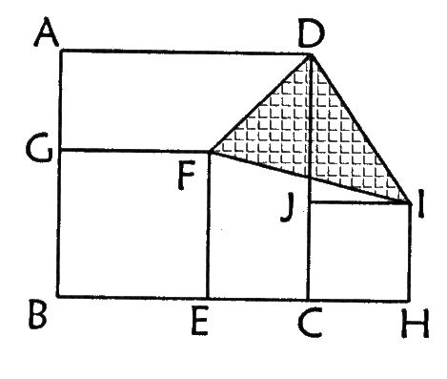
解：答案20
连接IC，由正方形的对角线易知IC//DF；等积变换得到:
三角形DFI的面积 = 三角形DFC的面积 =20

10、如图，三角形ABC的面积是16，D是AC的中点，E是BD的中点，那四边形CDEF的面积是多少?
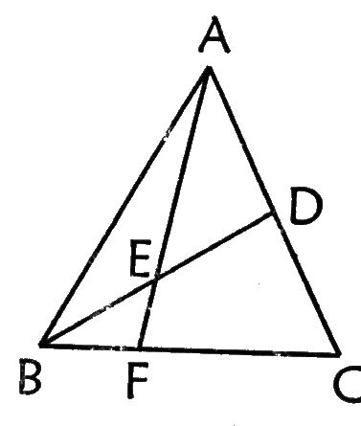
解：答案20/3
由D向左做辅助线，平行于BC，可得出BF:FC＝1:2 连接EC运用等积变换得到四边形CDEF的面积占三角形ABC的面积的5/12； 16×5/12=20/3
解二：连接EC，如 下图
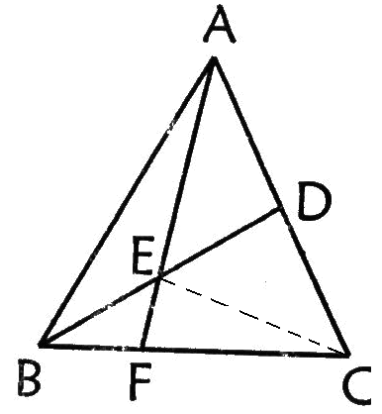，
因为E、D是对应边的中点，于是有三角形ADE＝EDC＝BEC＝ABE，由燕尾定理可知BF：FC＝1：2，可得CDEF的面积占三角形ABC的5/12，即可得结果。
11、有甲、乙两个圆柱体，如果甲的高和乙的底面直径一样长，则甲的体积就将减少。现在如果乙的底面直径和甲的高一样长，则乙的体积将增加________倍。
解：答案16/9
由条件1得： 由条件2得：乙的底面直径和甲的高一样长相当于乙的底面直径扩大倍，面积扩大16/9倍

12、能被24整除且各位数字都是偶数的最小四位数是多少?
解：答案2088
末两位显然是8的倍数，可以有08 24 40 48 64 80 88的搭配
前2位最小是20 22 24 26 28… 要满足该数同时是3的倍数，因此该数最小是2088

13、甲、乙、丙三数分别为603，939，393．某数A除甲数所得余数是A除乙数所得余数的2倍，A 除乙数所得余数是A除丙数所得余数的2倍．求A等于多少?
解：答案17
根据条件 939*2-603=1275是A的倍数，同理，939-393*2=153也是A的倍数
因此A是1275和153的公约数； 因为(1253,153)=51 ， 所以A是51的约数。
A=51时，除这3个数所得余数分别为42，21，36，不满足要求
A=17时，除这3个数所得余数分别为8，4，2，符合题意 因此A=17

